ผลการปฏิบัติงานป้องกันปราบปรามสถานีตำรวจภูธรกงหรา
เดือน ตุลาคม 2567

รายงานการปฏิบัติราชการประจำเดือน ตุลาคม 2567
ประจำปีงบประมาณ พ.ศ. 2568
สถานีตำรวจภูธรกงหรา งานป้องกันปราบปราม
1.ตรวจค้นบุคคลยานพาหนะ จำนวน 234 ครั้ง
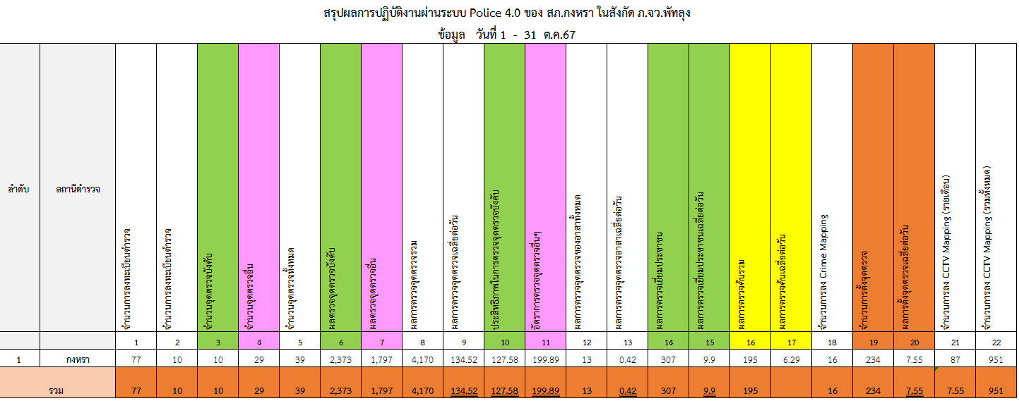

2.จับกุม
วันที่ 1 ต.ค.2567 เวลา 20.30 น.ร.ต.อ.สันถัต ชุมทอง รอง สวป.ฯ พร้อมพวก จับกุม นายสุดดี ศรียานเก็ม พร้อมของกลางยาบ้า 3 เม็ด สถานที่จับกุม ริมถนนบ้านต้นประดู่ ม.๑ ต.ชะรัดฯ

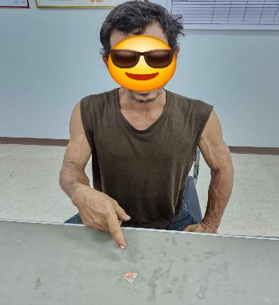

วันที่ 6 ต.ค.2567 เวลา ๑๗.๓๐ น. ร.ต.ท.จำนงค์ ชูสีอ่อน รอง สว.(ป.)ฯ/ร้อยเวร 20 พร้อมชป.20 จับกุมนาย สุทธิรักษ์ เสนชู พร้อมของกลางยาบ้า 5 เม็ด สถานที่จับกุม บริเวณริมถนนชลประทานในหมู่บ้าน บ้านสมหวัง ม.๔ ต.สมหวัง ฯ

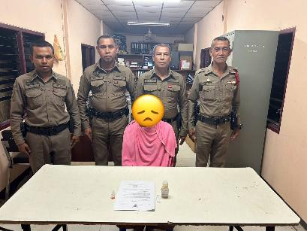

วันที่ 12 ต.ค.2567 เวลา ๐๙.๕๐ น. ร.ต.ท.จำนงค์ ชูสีอ่อน รอง สว.(ป.)ฯ/ร้อยเวร 20 พร้อมชป.20 จับกุมนาย สมชาติ พลนุ้ย พร้อมของกลางยาบ้า 705 เม็ด สถานที่จับกุม บริเวณริมถนนในหมู่บ้าน บ้านนาบอน ม.8 ต.คลองเฉลิม ฯ

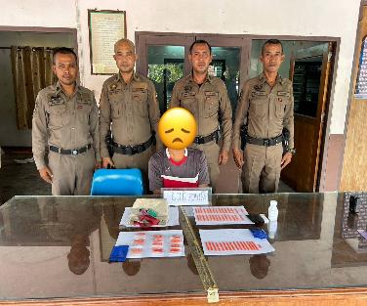
วันที่ 3 ต.ค.2567 เวลา 19.26 น. ร.ต.ท.จำนงค์ ชูสีอ่อนรอง สว.(ป.)ฯ/ร้อยเวร 20 พร้อมชุด ชป.
จับกุมนาย เอก ดีนทอง ข้อกล่าวหาขับรถขณะเมาสุรา หรือของมึนเมาอย่างอื่นฯ พร้อมของกลางพร้อมด้วยเอกสารประกอบ บันทึกผลการตรวจพิสูจน์ผู้ขับขี่ด้วยตรวจวัดปริมาณแอลกอฮอล์ในเลือดโดยวิธีเป่าลมหายใจ ซึ่งผลการตรวจวัดพบว่าปริมาณแอลกอฮอล์ในลมหายใจเกินกว่าที่กฎหมายกำหนด สถานที่จับกุม บริเวณถนนสายสะพานแต้ว-ศาลาแม็ง ม.9 ตำบลชะรัด ฯ

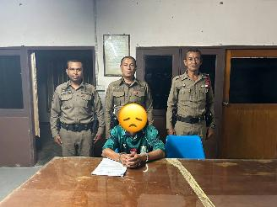

3.ซ้อมแผนเผชิญเหตุ ชิงทรัพย์(ร้านทองไทยทวี๒ ) สาขาอำเภอกงหรา จำนวน 1 ครั้ง

วันที่ ๓๐ ต.ค.๖๗ เวลาประมาณ ๐๙.๓๐ น. สภ.กงหรา ซักซ้อมแผนเผชิญเหตุชิงทรัพย์
(ร้านทองไทยทวี๒ ) สาขาอำเภอกงหรา ม.๘ ต.คลองทรายขาว อ.กงหรา จ.พัทลุง

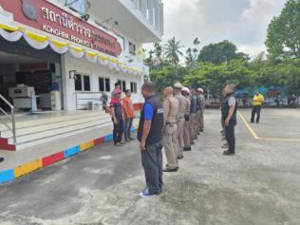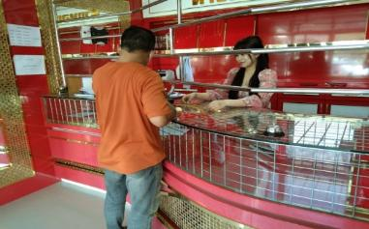

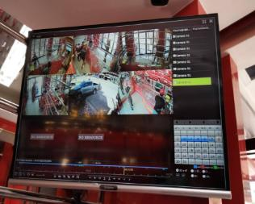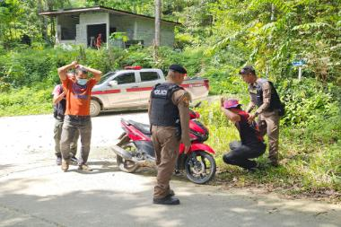

4. ตรวจโรงแรม/รีสอร์ท

วันที่ ๘ ต.ค.2567 เวลา ๐๖.๒๐ น.ร.ต.ต.เอกรัตน์ นวลเปียน รอง สว(ป.)ฯ สายตรวจตำบลกงหราพร้อมพวก บ้านพักภูสายไหมรีสอร์ท ๑๑๐ ม.๗ ต.กงหราฯ พบนายปริญญา อักษรเนียม ผู้ดูแล

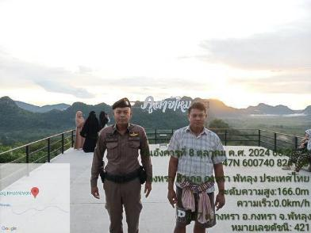

วันที่ ๑๐ ต.ค.2567 เวลา ๐๗.๓๐ น.ร.ต.ท.จำนงค์ ชูสีอ่อน รอง สว(ป.)ฯ ร้อยเวร๒๐ฯ พร้อมพวก ตรวจ รุ่งภูสวัสดิ์รีสอร์ท ม.๔ ต.คลองทรายขาวฯ
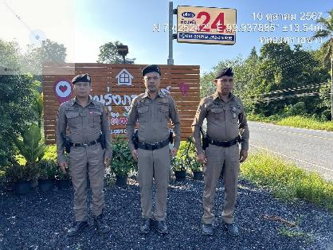

วันที่ 1๓ ต.ค.2567 เวลา ๐๙.๒๐ น.ร.ต.อ.สันถัต ชุมทอง รอง สวป.ฯร้อยเวร๒๐ฯ พร้อมพวก ตรวจบ้านไม้ชายเลนรีสอร์ ๒๖๙ ม.๒ ต.คลองทรายขาวฯ พบนาย วิวัฒน์ เกลี้ยงสง ผู้ดูแล

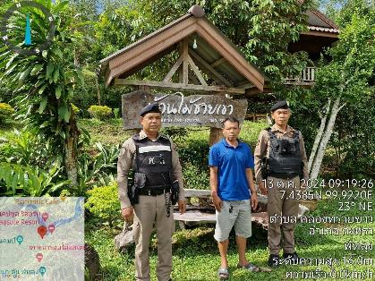

5. ตรวจเซเว่น
วันนี้ (๗ ต.ค.๖๗) เวลาประมาณ ๒๒.๓๐ น. ร.ต.อ.สันถัต ชุมทอง รอง สวป.ฯ /ร้อยเวร ๒๐ พร้อมกำลัง
ว.๔ เปิดสัญญาณไฟวับวาบ จุดเสี่ยง จุดหล่อแหลม , ร้านสะดวกซื้อเซเว่น คลองทรายขาว ตรวจค้นบุคคลและ กลุ่มวัยรุ่น เพื่อป้องกันเหตุ อาชญากรรมเกี่ยวกับทรัพย์ แข่งรถในทาง และ ตรวจค้นกลุ่มวัยรุ่นต้องสงสัย

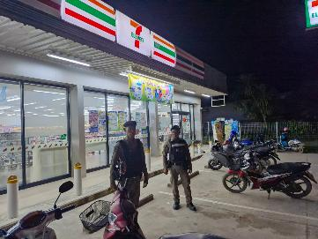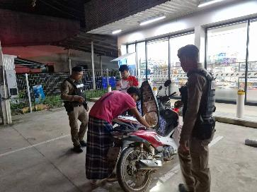

6. ตรวจธนาคาร

วันนี้( ๑๐ ต.ค. ๖๗ )แต่เวลา ๑๐.๐๐ น. ร.ต.อ.สันถัต ชุมทอง รอง สวป.ฯ ร้อยเวร ๒๐ พร้อมกำลัง และ สายตรวจ จราจร รักษาความปลอดภัย และ จัดระเบียบประชาชนที่มาติด ธนาคาร ธกส. สาขากงหรา เพื่อ ป้องกันเหตุอาชญากรรม , ป้องกันการทวงหนี้ผิดกฎหมายกับประชาชนที่มาติดต่อธนาคาร และอำนวยความสะดวก





